

TRAKYA ÜNİVERSİTESİ
MÜHENDİSLİK FAKÜLTESİ
BİLGİSAYAR MÜHENDİSLİĞİ BÖLÜMÜ

BLM4502 YAPAY SİNİR AĞLARINA GİRİŞ
PROJE RAPORU

PROJE ADI:
Akıllı Park

PROJE EKİBİ:
1221602028 – İrem Su ERDEMİR
1221602043- Hatice Pınar YILMAZ
1221602098- Beyza YILMAZ
1221602641 – Yusuf GÜDE
1221602804 – Ulaş Ekrem EMİLİ

PROJE DANIŞMANI:
Dr. Öğr. Üyesi Turgut DOĞAN

Edirne -2026
İÇİNDEKİLER

1. GİRİŞ & PROJENİN TANITIMI 1
1.1. Akıllı Şehirlerde Otopark Problemi 1
1.2. Projenin Amacı ve Kapsamı 1
1.3. Parking Birmingham Veri Setinin Seçilme Gerekçesi 2
1.4. Projenin Özgün Yönleri 3
1.5. Hibrit Derin Öğrenme ve Pekiştirmeli Öğrenme Mimarisi 3
1.6. Gerçek Hayattaki Kullanım Senaryoları 4
1.7. Trafik Yoğunluğu ve Park Arama Davranışı 4
1.8. LSTM ve PPO Entegrasyonunun Teknik Gerekçesi 6
2. GEREKSİNİM ANALİZİ 7
2.1. Platform ve İşletim Sistemi Gereksinimleri 7
2.2. Kaynak Kısıtları ve Çözüm Önerileri 7
2.3. Çözülen Problemler ve Avantajlar 8
2.4. Hedef Kullanıcı Kitlesi 8
2.5. Kullanılan Teknolojiler ve Gerekçeleri 8
2.6. Destek Alınan Ancak Projede Yer Almayan Teknolojiler 9
3. TASARIM 10
3.1. Genel Sistem Mimarisi 10
3.2. Veri Ön İşleme ve Özellik Mühendisliği 10
3.3. LSTM Pipeline 11
3.4. RL Pipeline ve PPO Eğitim Mantığı 12
3.5. Durum Uzayı (State Space) 12
3.6. Eylem Uzayı (Action Space) 12
3.7. Ödül Fonksiyonu ve Reward Shaping 12
3.8. Grid Environment ve Dynamic Occupancy 13
3.9. Salınım Problemi ve Stabilizasyon 13
3.10. Explainable AI ve Streamlit Dashboard 13
3.11. Veri Akış Diyagramı ve Sequence Generation 14
3.12. Static Goal vs Dynamic Goal Tartışması 15
3.13. Action Masking ve Geçersiz Eylem Yönetimi 15
3.14. DQN Eğitim Yapılandırması 15
3.15. SWOT Analizi 16
4. GELİŞTİRME 17
ARAYÜZ 27
Kurulum ve Çalıştırma Yönergeleri: 32
5. TEST ve DOĞRULAMA 33
5.1. LSTM Tahmin Performansı 33
5.2. RL Ajan Performansı 34
5.3. PPO vs DQN Analizi 37
5.4. Baseline Karşılaştırması 38
5.5. Oscillation ve Reward Shaping Etkisi 39
5.6. Ajan Animasyonları ve Görsel Doğrulama 40
5.7. Deney Tekrarlanabilirliği 43
6. SONUÇ 44
6.1. Gelecek Çalışmalar (Future Work) 44
KAYNAKLAR 45

GİRİŞ & PROJENİN TANITIMI

Akıllı Şehirlerde Otopark Problemi
Hızla büyüyen kentlerde araç sahipliğinin artması, sürücülerin park yeri ararken harcadıkları süreyi ve dolayısıyla trafik yoğunluğunu ciddi biçimde yükseltmektedir. Literatürde yapılan çalışmalar, şehir merkezlerinde dolaşan trafiğin önemli bir bölümünün boş park alanı aramaktan kaynaklandığını göstermektedir. Bu durum yalnızca zaman kaybına değil, yakıt tüketimi, karbon salınımı ve sürücü stresi gibi ek maliyetlere de yol açmaktadır. Akıllı şehir kavramı, sensör ağları, veri analitiği ve yapay zekâ bileşenlerini bir araya getirerek kentsel hizmetlerin verimliliğini artırmayı hedefler. Otopark yönetimi, akıllı şehir uygulamalarının en somut alanlarından biridir; çünkü doluluk bilgisinin doğru zamanında sunulması hem bireysel sürücü deneyimini hem de altyapı kullanım verimliliğini doğrudan etkiler.

Günümüzde birçok otopark işletmesi yalnızca anlık doluluk göstergesi sunmaktadır. Bu yaklaşım, sürücünün bir sonraki saat diliminde hangi bölgenin daha az yoğun olacağını öngörmesine yardımcı olmaz. Ayrıca mevcut navigasyon uygulamaları genellikle statik hedef noktalar üzerinden yönlendirme yapmakta; doluluk dinamiklerini ve geleceğe yönelik eğilimleri dikkate almamaktadır. Bu proje, bu boşluğu kapatmak amacıyla gerçek şehir otopark verisi üzerinde çalışan hibrit bir yapay zekâ mimarisi geliştirmiştir.

Projenin Amacı ve Kapsamı

Akıllı Park projesi, Trakya Üniversitesi Bilgisayar Mühendisliği Bölümü BLM4502 Yapay Sinir Ağlarına Giriş dersi kapsamında geliştirilmiştir. Projenin temel amacı, Parking Birmingham veri setinden elde edilen gerçek otopark doluluk kayıtlarını kullanarak kısa vadeli doluluk tahmini yapmak ve bu tahminleri pekiştirmeli öğrenme tabanlı bir yönlendirme ajanının durum uzayına entegre etmektir. Sistem, sürücüyü o anki ve tahmin edilen doluluk koşullarına göre en uygun (en düşük yoğunluklu) hedef otoparka yönlendirmeyi hedefler.

Proje kapsamında veri hazırlama, keşifsel veri analizi, LSTM tabanlı zaman serisi tahmini, tabular baseline modelleri (Random Forest, XGBoost), 15×15 ızgara tabanlı Gymnasium ortamında PPO ve DQN eğitimi, baseline karşılaştırmaları, FastAPI arka uç, React ön uç ve Streamlit karar destek paneli geliştirilmiştir. Tüm deney çıktıları `output/` ve `evaluation/reports/` klasörlerinde saklanmış; bu raporda yalnızca gerçek metrikler ve üretilmiş görseller kullanılmıştır.

Parking Birmingham Veri Setinin Seçilme Gerekçesi
Proje başlangıcında İzmir merkezli canlı veri toplama altyapısı değerlendirilmiş; ancak örneklem büyüklüğünün sınırlı olması, kesintisiz veri akışı için ek donanım gereksinimi ve öğrenci bütçesi kısıtları nedeniyle bu yaklaşımdan vazgeçilmiştir. Metodolojik tutarlılık, yeterli örneklem büyüklüğü ve deneylerin yeniden üretilebilirliği açısından Parking Birmingham veri seti tercih edilmiştir. Veri seti; SystemCodeNumber (otopark kimliği), Capacity, Occupancy ve LastUpdated alanlarını içermekte; çoklu otopark lokasyonları üzerinden saatlik/periyodik doluluk kayıtları sunmaktadır. Bu yapı, LSTM tabanlı zaman serisi tahmini ve RL ortamında dinamik doluluk haritası oluşturma için uygundur.
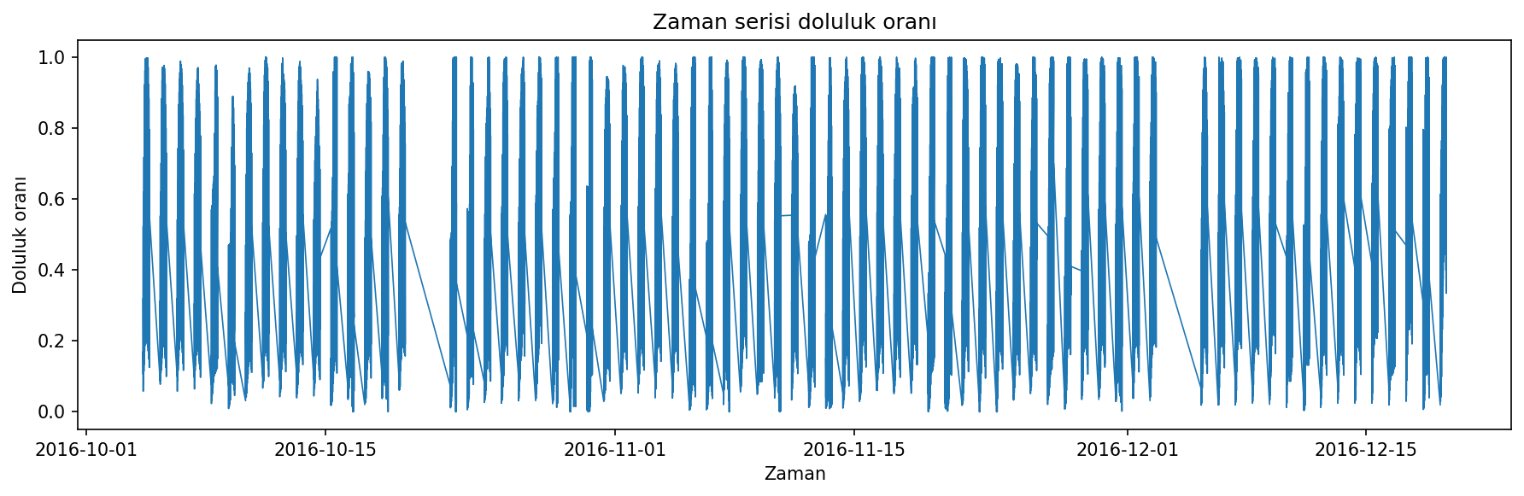

ŞEKİL 1.3. Parking Birmingham Veri Setinde Kronolojik Doluluk Oranı Zaman Serisi Grafiği

Projenin Özgün Yönleri
Literatürdeki birçok çalışma yalnızca doluluk sınıflandırması veya tahminine odaklanmaktadır. Bu projenin özgün değeri, tahmin modeli çıktılarının PPO/DQN tabanlı RL ajanının gözlem vektörüne skaler kanal olarak bağlanmasıdır. Böylece sistem yalnızca mevcut doluluk haritasını değil, LSTM aggregate tahminini de dikkate alarak karar verir. Ayrıca maliyet duyarlı, bileşenleri ayrıştırılabilir (explainable) bir ödül fonksiyonu; Manhattan mesafe şekillendirme, salınım (oscillation) cezası, yüksek doluluk lotu geçiş cezası ve BFS optimaline yakınlık bonusu gibi mekanizmalar birlikte kullanılmıştır. Streamlit panelinde her RL adımının ödül bileşenleri kullanıcıya açıklanabilir biçimde sunulmaktadır.

Hibrit Derin Öğrenme ve Pekiştirmeli Öğrenme Mimarisi
Sistem mimarisi iki ana hattan oluşur. Birinci hat (denetimli öğrenme), `utils/data_pipeline.py` ile üretilen lag, rolling istatistik ve zaman özelliklerini kullanarak 12 zaman adımlık sliding window ile bir sonraki aggregate doluluk oranını tahmin eder. PyTorch tabanlı çok katmanlı LSTM mimarisi (`utils/forecast_models.py`) bu görevi üstlenir. İkinci hat (pekiştirmeli öğrenme), her benzersiz zaman damgası için bir RL bölümü oluşturur; lotlar hash tabanlı koordinatlarla 15×15 ızgara üzerine yerleştirilir ve hedef lot o anki en düşük doluluk oranına sahip alandır. LSTM tahmini `lstm_aggregate_pred` skaleri olarak gözleme eklenir; `predicted_emptying_norm` ise hedef lot doluluğunu temsil eder.
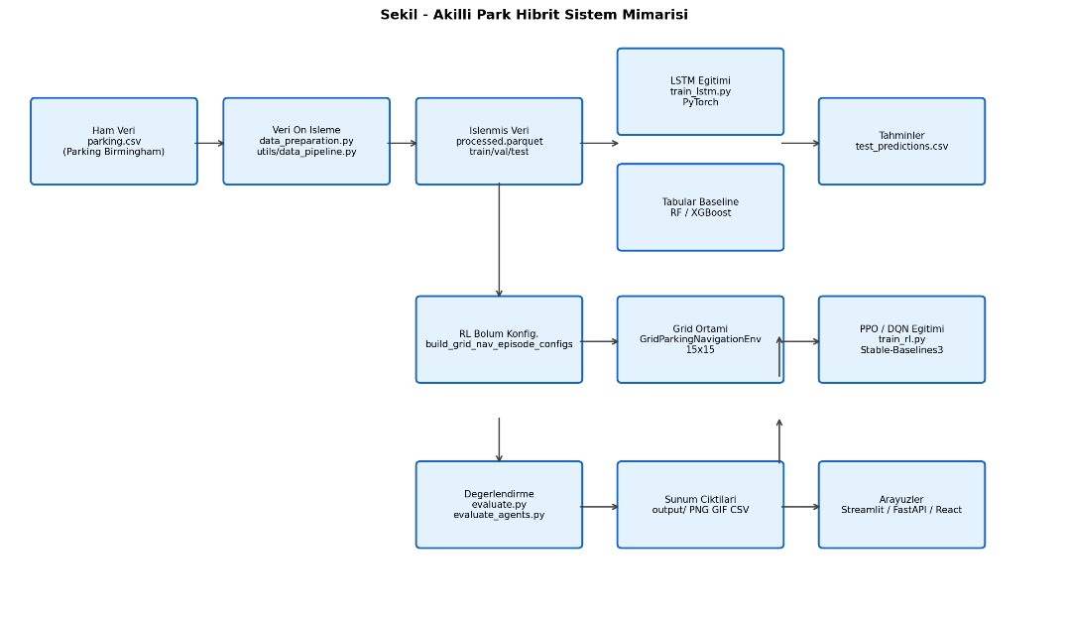

ŞEKİL 1.5. Akıllı Park Hibrit Sistem Mimarisi ve Veri Akış Diyagramı
PPO (Proximal Policy Optimization) algoritması, Stable-Baselines3 kütüphanesi ile 280.000 zaman adımı boyunca eğitilmiştir. VecNormalize ile gözlem ve ödül normalizasyonu uygulanmış; Monitor ile episode logları `logs/monitor/ppo/` altına yazılmıştır. DQN ile karşılaştırmalı deneyler aynı ortam ve hiperparametre yapılandırması altında yürütülmüştür.

Gerçek Hayattaki Kullanım Senaryoları
- Alışveriş merkezi otoparklarında yoğun saatlerde sürücüyü alternatif giriş veya daha az dolu kata yönlendirme.
- Hastane kampüslerinde acil durum ziyaretçilerinin boş alana hızlı erişimi.
- Üniversite kampüslerinde ders saatlerine göre dinamik park önerisi.
- Belediye akıllı şehir platformlarına entegre edilebilecek API tabanlı karar destek servisi.
- Mobil uygulama veya navigasyon sistemlerine kısa vadeli doluluk tahmini beslemesi.
Geliştirilen FastAPI (`api/main.py`) ve React (`frontend/`) bileşenleri, Streamlit panelinin yanı sıra üretim ortamına yakın bir dağıtım senaryosunu destekleyecek şekilde tasarlanmıştır.

Trafik Yoğunluğu ve Park Arama Davranışı
Keşifsel veri analizi sonuçları, otopark doluluk oranlarının gün içinde belirgin periyodik desenler gösterdiğini ortaya koymuştur. Saatlik ortalama doluluk grafiği (`output/2_saatlik_ortalama.png`) sabah ve öğle saatlerinde pikler; gece saatlerinde düşüş eğilimi sergilemektedir. Hafta içi ve hafta sonu karşılaştırması ise kullanım alışkanlıklarının farklılaştığını göstermektedir. Bu bulgular, yalnızca anlık doluluk yerine zaman serisi tahmininin neden gerekli olduğunu destekler: sürücü hedefe varmadan önce doluluk değişebilir.

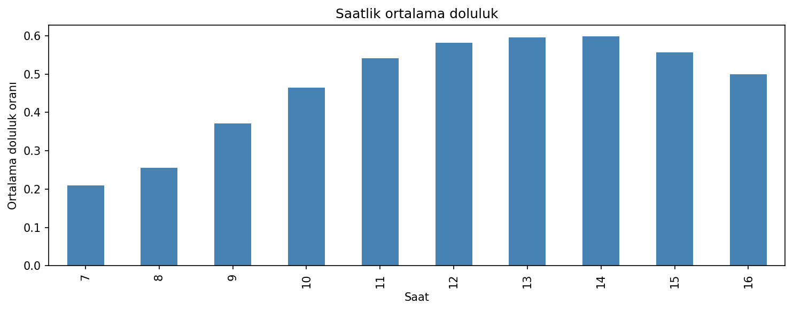
ŞEKİL 1.7.1. Saatlik Ortalama Otopark Doluluk Oranı Grafiği

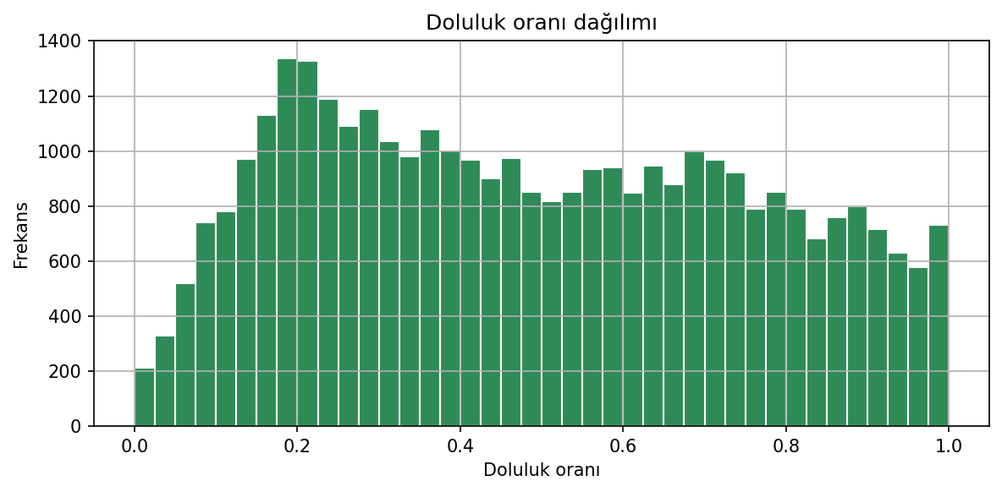

ŞEKİL 1.7.2. Doluluk Oranı Dağılım Histogram Grafiği

LSTM ve PPO Entegrasyonunun Teknik Gerekçesi

LSTM modelinin aggregate seri üzerinde eğitilmesi, lot bazlı gürültüyü yumuşatarak genel şehir doluluk eğilimini yakalar. RL ajanına aktarılan `lstm_aggregate_pred` skaleri, ajanın 'gelecekte genel doluluk artacak mı?' sorusuna kısa vadeli cevap almasını sağlar. Hedef lot seçimi ise o anki gerçek doluluk oranları üzerinden en düşük yoğunluklu alan belirlenerek yapılır; böylece tahmin ve anlık ölçüm birlikte kullanılır. Bu entegrasyon, künyede planlanan hibrit mimarinin kod tabanında (`env/grid_navigation_env.py`, satır 105–117 GridNavEpisodeConfig) somutlaştırılmasıdır.

PPO algoritmasının DQN'e tercih edilmesi, yüksek boyutlu gözlem uzayında politika gradyan yöntemlerinin daha az instabilite göstermesi beklentisine dayanmaktadır. Deney sonuçları bu beklentiyi doğrulamıştır: PPO %92,5 başarı oranına ulaşırken DQN %27,5 ile sınırlı kalmıştır. Entegrasyon sayesinde sistem yalnızca reaktif değil, proaktif karar verme kapasitesine kavuşmuştur.

GEREKSİNİM ANALİZİ

Platform ve İşletim Sistemi Gereksinimleri
Akıllı Park, masaüstü geliştirme ve sunum ortamında çalışacak şekilde tasarlanmış bir yazılım projesidir. Python tabanlı makine öğrenmesi bileşenleri Windows, Linux ve macOS işletim sistemlerinde sanal ortam içinde çalıştırılabilir. Web arayüzleri tarayıcı tabanlıdır; React geliştirme sunucusu ve Streamlit uygulaması yerel ağ veya localhost üzerinden erişilebilir. FastAPI arka uç servisi sunucu/masaüstü platformlarında uvicorn ile barındırılabilir.

Gereksinim | Değer / Açıklama
Platform | Masaüstü (geliştirme), sunucu (API), tarayıcı (UI)
İşletim sistemi | Windows 10+, Ubuntu 20.04+, macOS 12+
Python | 3.10+ (3.11 önerilir)
Node.js | 18+ (React frontend için)
Bellek | Minimum 8 GB RAM (RL eğitimi için 16 GB önerilir)
Disk | ~2 GB (veri + modeller + çıktılar)
GPU | Opsiyonel (PyTorch CPU ile çalışır)

TABLO 2.1. Platform ve Teknoloji Gereksinimleri

Kaynak Kısıtları ve Çözüm Önerileri
Proje geliştirme sürecinde karşılaşılan başlıca kısıtlar şunlardır: (1) Canlı İzmir otopark verisine erişim ve kenar cihaz donanımı bütçesi — Parking Birmingham statik veri seti ile çözüldü. (2) RL eğitim süresi — 280.000 timestep hedefi makineye göre saatler sürebilir; `--timesteps` parametresi ile hızlı deneme yapılabilir. (3) Yüksek boyutlu gözlem uzayı (1127 boyut) — VecNormalize ve ödül kırpma (`GRID_REWARD_CLIP=550`) ile stabilizasyon sağlandı. (4) DQN'in uzun episode timeout davranışı — PPO ile karşılaştırmalı analiz ve reward shaping ile iyileştirme stratejileri uygulandı.

Çözülen Problemler ve Avantajlar

Proje; körlemesine park arama süresini azaltma, trafik yoğunluğu azaltma potansiyeli ölçümü (random baseline'a göre %86,83 trafik azaltma proxy değeri), kısa vadeli doluluk tahmini ve açıklanabilir RL kararları sunma problemlerine çözüm getirir. Mevcut yalnızca-anlık-gösterge çözümlerine kıyasla geleceğe yönelik tahmin entegrasyonu, çoklu algoritma karşılaştırması ve interaktif demo arayüzleri projeyi farklılaştırır.

Hedef Kullanıcı Kitlesi

Birincil kullanıcılar: şehir içi sürücüler, otopark işletmecileri, akıllı şehir yönetim birimleri. İkincil kullanıcılar: veri bilimciler, BLM4502 öğrenci/jüri değerlendiricileri, demo izleyicileri. Streamlit paneli tek kullanıcılı prototip olarak tasarlanmıştır; FastAPI + React mimarisi çoklu eşzamanlı istek için ölçeklenebilir altyapı sunar.

Kullanılan Teknolojiler ve Gerekçeleri

Teknoloji | Avantaj | Dezavantaj
Python | Veri bilimi ekosistemi, okunabilirlik, ekip işbirliği | Yorumlama hızı C++'a göre düşük
PyTorch | LSTM/GRU/Transformer eğitimi, dinamik graf | TensorFlow'a göre farklı API
Stable-Baselines3 | PPO/DQN hazır implementasyon, VecNormalize | Özel ortam entegrasyonu gerekir
Gymnasium | Standart RL ortam API'si | Simülasyon gerçek trafik değildir
Pandas/NumPy | Veri manipülasyonu, vektör işlemleri | Büyük veride bellek baskısı
Scikit-learn | Scaler, RF baseline, metrikler | Derin öğrenme değildir
Matplotlib | EDA ve RL grafikleri | İnteraktif görselleştirme sınırlı
Streamlit | Hızlı ML dashboard prototipi | Kurumsal UI esnekliği düşük
FastAPI | REST API, otomatik OpenAPI | Ek deployment yapılandırması
React (Vite) | Modern SPA ön uç | Node.js bağımlılığı
TABLO 2.5. Kullanılan Teknolojilerin Avantaj ve Dezavantaj Analizi

Python, projenin tüm bileşenlerinde ortak dil olarak seçilmiştir; veri hazırlama (`data_preparation.py`), model eğitimi (`train_lstm.py`, `train_rl.py`) ve değerlendirme (`evaluate.py`) scriptleri aynı sanal ortamda çalışır. TensorFlow/Keras yerine PyTorch tercih edilmiştir; proje kodunda `torch.nn` modülleri doğrudan kullanılmaktadır. requirements.txt dosyası tüm bağımlılıkları sürüm aralıkları ile tanımlar.

Destek Alınan Ancak Projede Yer Almayan Teknolojiler
- Raspberry Pi / IoT kenar cihaz — bütçe nedeniyle canlı veri toplama yerine Birmingham verisi.
- Gerçek zamanlı trafik API — veri setinde trafik akışı bulunmamaktadır.
- ROS / SUMO simülatörü — grid tabanlı özel ortam tercih edilmiştir.

TASARIM

Genel Sistem Mimarisi
Sistem beş katmandan oluşur: (1) Veri katmanı — ham CSV, işlenmiş parquet ve bölünmüş CSV dosyaları. (2) Tahmin katmanı — LSTM ve tabular modeller. (3) RL simülasyon katmanı — GridParkingNavigationEnv. (4) Değerlendirme katmanı — metrik toplama, grafik ve GIF üretimi. (5) Sunum katmanı — Streamlit, FastAPI, React. Veri akışı tek yönlüdür: ham veri → özellik mühendisliği → tahmin → bölüm konfigürasyonu → ajan eğitimi → raporlama.
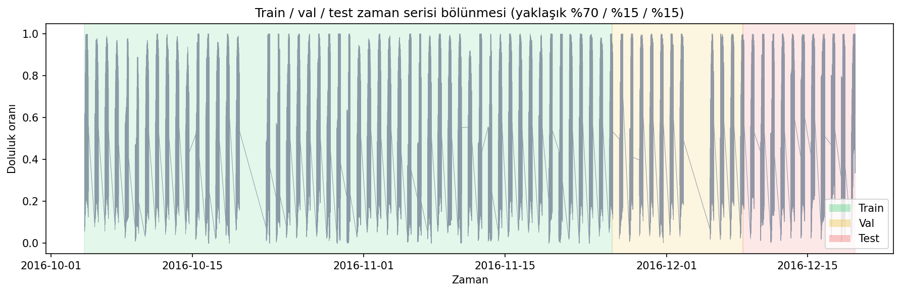
ŞEKİL 3.1. Zaman Bazlı Train/Validation/Test Bölme Stratejisi (%70/%15/%15)

Veri Ön İşleme ve Özellik Mühendisliği
Veri hattı `data_preparation.py` ve `utils/data_pipeline.py` modülleri ile yürütülür. Yinelenen kayıtlar silinir; Occupancy [0, Capacity] aralığı doğrulanır; LastUpdated datetime'a dönüştürülür. Lot bazında IQR aykırı değer filtresi (çarpan=3.0, minimum 30 örnek/lot) uygulanır. Lag özellikleri (1, 3, 6, 12, 24 adım), rolling mean/variance (7 ve 24 pencere), saat, gün, hafta içi/sonu ve mevsimsel sin/cos özellikleri üretilir. MinMaxScaler yalnızca eğitim kümesinde fit edilir.

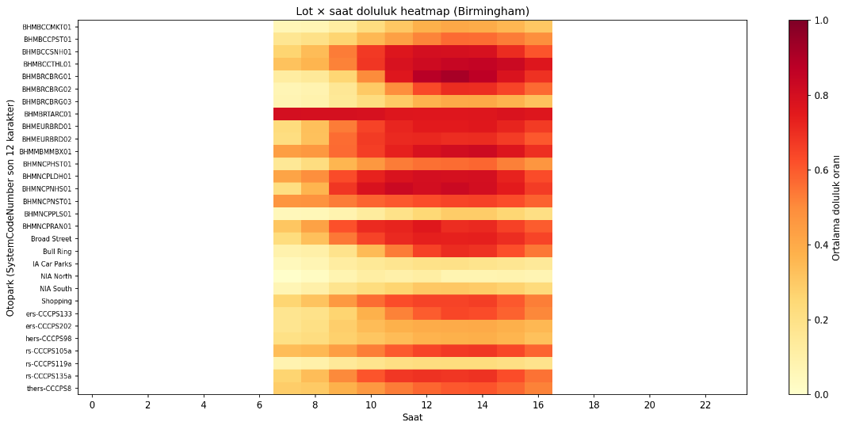

ŞEKİL 3.2. Otopark Lotları × Saat Dilimi Doluluk Isı Haritası

LSTM Pipeline
Aggregate seri: tüm lotların aynı zaman damgasındaki ortalama doluluk oranı. Sliding window: LSTM_TIME_STEP=12 ile 12 ardışık zaman adımı giriş, bir sonraki adım hedef. Mimari: 2 katmanlı LSTM (hidden=64), dropout=0.2, linear head. Eğitim: Adam optimizer, ReduceLROnPlateau, early stopping (patience=8), isteğe bağlı weighted L1 loss. Optuna ile hiperparametre araması desteklenir.

Parametre | Değer
Zaman penceresi (time_step) | 12
Epoch (varsayılan) | 80
Batch size | 32
Gizli birim | 64
Katman sayısı | 2
Dropout | 0.2
Optimizer | Adam
Kayıp fonksiyonu | L1 (weighted opsiyonel)

TABLO 3.3. LSTM Model Hiperparametreleri

RL Pipeline ve PPO Eğitim Mantığı
Her benzersiz LastUpdated zaman damgası bir RL bölümü oluşturur. `build_grid_nav_episode_configs` fonksiyonu lot koordinatlarını, doluluk oranlarını, hedef hücreyi (en düşük doluluklu lot) ve LSTM skalerlerini paketler. PPO eğitimi `train_rl.py` içinde MlpPolicy, learning_rate=2.5e-4, n_steps=2048, batch_size=128, gamma=0.99, clip_range=0.2 ile yürütülür. 280.000 toplam timestep hedeflenir; Monitor CSV'ler `logs/monitor/` altında saklanır.

Durum Uzayı (State Space)
Gözlem boyutu: 5×15×15 + 2 = 1127 (float32, [0,1]). Kanallar: (1) duvar maskesi, (2) park alanı maskesi, (3) hedef hücresi, (4) ajan konumu, (5) doluluk ısı haritası. Skalerler: lstm_aggregate_pred (LSTM tahmini), predicted_emptying_norm (hedef lot doluluğu vekili). Bu yapı künyede tanımlanan hibrit RL durum kodlamasını gerçekleştirir.

Eylem Uzayı (Action Space)
Discrete(4): 0=yukarı, 1=aşağı, 2=sol, 3=sağ. Duvar veya ızgara sınırına çarpışmada ajan yerinde kalır ve ek ceza alır. Geçersiz eylem indeksi yalnızca adım maliyeti uygular. Geleneksel action masking kullanılmamıştır; bunun yerine çarpışma cezası ve Manhattan shaping ile yönlendirme sağlanır.

Ödül Fonksiyonu ve Reward Shaping

Bileşen | Sabit | Açıklama
Zaman cezası | GRID_STEP_COST = 1.25 | Her adımda -1.25
Manhattan shaping | SCALE = 4.5 | Hedefe yaklaşınca pozitif
İlk ziyaret bonusu | +0.08 | Yeni hücre keşfi
Tekrar ziyaret cezası | -4.0 | Gereksiz dolaşım
Salınım cezası | GRID_LOOP_PENALTY = -6.0 | 8 adımlık A↔B döngü
Hedef bonusu | +300.0 | Terminal başarı
Timeout cezası | -200.0 | 200 adım sınırı
Yol verimliliği | SCALE = 45.0 | BFS optimaline yakınlık
Yüksek doluluk | threshold=0.88, ceza=22 | Dolu lot geçişi
Ödül kırpma | GRID_REWARD_CLIP = 550 | Stabilizasyon

TABLO 3.7. Ödül Fonksiyonu Bileşenleri (ml_config.py / reward_utils.py)

Grid Environment ve Dynamic Occupancy
GridParkingNavigationEnv 15×15 boyutundadır; duvar hücreleri sabittir, park lotları doluluk oranına göre renklendirilir. Senaryo parametresi (`scenario`): low (×0.55), medium (×1.0), high (×1.35), dynamic (rastgele güncelleme). Eğitimde statik hedef lot (bölüm başında belirlenen en düşük doluluklu lot) tercih edilmiştir. Dynamic goal senaryoları kararlılığı düşürebilir; bu nedenle ana deneyler sabit hedef yapılandırması ile yürütülmüştür.

Salınım Problemi ve Stabilizasyon
Grid ortamlarında ajanların A↔B zigzag hareketi (oscillation) yaygın bir sorundur. Projede GRID_LOOP_WINDOW=8 penceresinde tekrarlayan konum deseni tespit edilerek GRID_LOOP_PENALTY=-6.0 uygulanır. Tekrar ziyaret cezası (-4.0) ve düşük ilk ziyaret bonusu (0.08) birlikte gereksiz keşfi sınırlar. PPO eğitiminde ent_coef=0.0 ayarlanarak rastgele keşif azaltılmış; VecNormalize ile ödül ölçeklemesi stabilize edilmiştir. Monitor loglarında PPO'nun son bölümlerde +300 ile +360 arası ödül ve 4–18 adım uzunluğu gözlemlenmiştir.

Explainable AI ve Streamlit Dashboard
Streamlit uygulaması (`ui_streamlit/app.py`) beş sekmeden oluşur: (1) Zaman serisi tahmin ve MAE/RMSE/MAPE/R² metrikleri, (2) EDA grafikleri, (3) Sistem özeti dashboard, (4) RL simülasyon ve adım adım grid görselleştirme, (5) Karar destek ve açıklanabilir öneri. `_explain_reward` fonksiyonu her adımın ödülünü Türkçe açıklamaya dönüştürür. GIF çıktıları (`ppo_agent_explained.gif`) canlı metrik paneli ile birlikte sunulur.

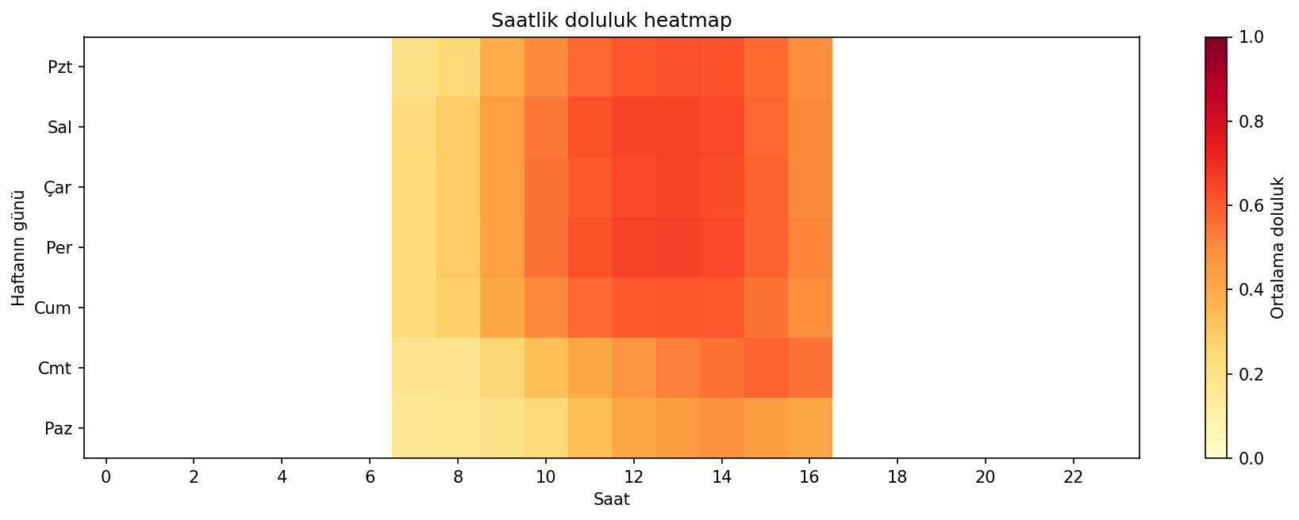

ŞEKİL 3.10. Gün × Saat Doluluk Isı Haritası (RL senaryo analizi için)

Veri Akış Diyagramı ve Sequence Generation
LSTM sequence generation `utils/lstm_core.py` modülündeki `make_sequences` fonksiyonu ile gerçekleştirilir. Ardışık 12 zaman adımı özellik matrisi giriş; bir sonraki aggregate occupancy_rate hedef olarak atanır. RL tarafında her timestamp için `build_grid_nav_episode_configs` çağrılır; lot koordinatları `stable_parking_coordinates` ile hash tabanlı yerleştirilir. Tahmin CSV varsa LSTM skaleri bölüme enjekte edilir.

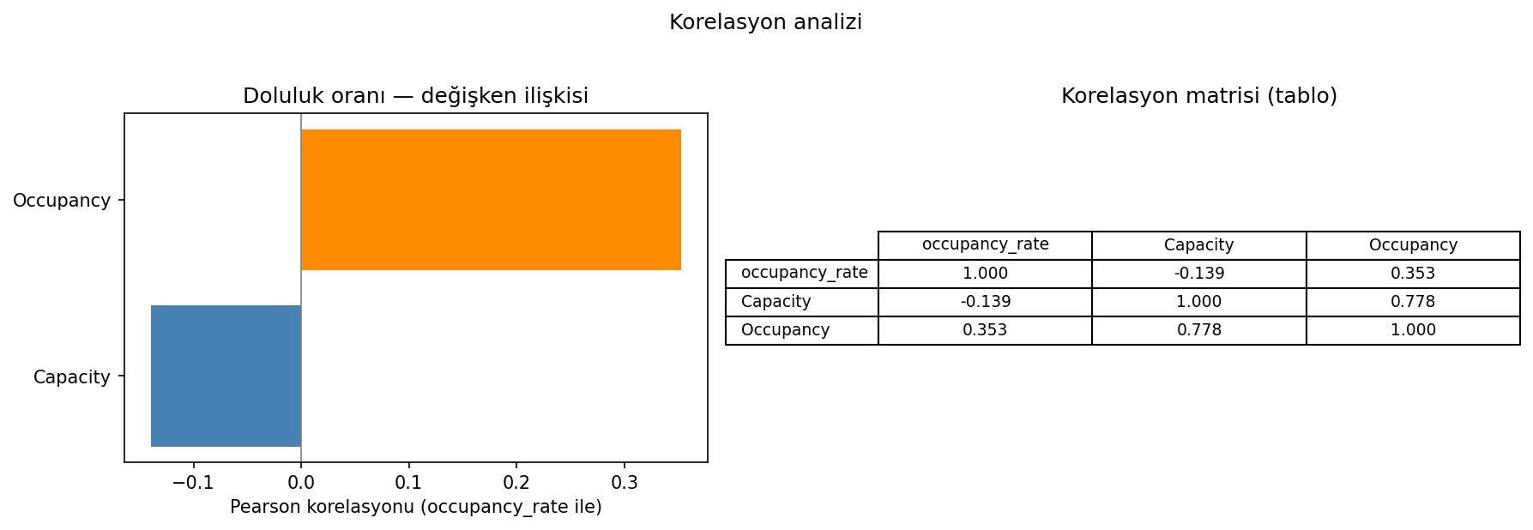

ŞEKİL 3.11. Özellikler Arası Korelasyon Matrisi

Static Goal vs Dynamic Goal Tartışması
Dynamic goal senaryosunda hedef lot bölüm ortasında değişebilir; bu durum Manhattan shaping sinyalini zayıflatır ve ajanın osilasyon yapma eğilimini artırır. Static training yaklaşımında hedef bölüm başında belirlenir ve sabit kalır; PPO eğitim loglarında bu yapılandırmanın daha monoton artan reward trendi ürettiği gözlemlenmiştir. Dynamic senaryo (`SCENARIO_DYNAMIC`) stres testi olarak `scenario=` parametresi ile desteklenir; ana metrikler static hedef konfigürasyonu üzerinden raporlanmıştır.

Action Masking ve Geçersiz Eylem Yönetimi
Projede klasik RL action masking (geçersiz eylemlerin policy softmax'ından çıkarılması) uygulanmamıştır. Bunun yerine duvar çarpışmasında ajan konumu değişmez ve `-GRID_STEP_COST - wall_penalty` cezası uygulanır. Park alanı maskesi gözlemin ikinci kanalında yer alır; ajan dolu lot hücresinden geçtiğinde GRID_HIGH_OCC_STEP_PENALTY devreye girer. Bu yaklaşım, maskesiz ortamlarda öğrenmeyi zorlaştırsa da gerçek dünya navigasyonunda 'duvara çarpma' metaforunu korumaktadır.

DQN Eğitim Yapılandırması

Parametre | Değer
learning_rate | 1e-4
buffer_size | 150.000
learning_starts | 2000
batch_size | 64
gamma | 0.99
exploration_fraction | 0.25
exploration_final_eps | 0.05

TABLO 3.14. DQN Hiperparametreleri (train_rl.py)

SWOT Analizi

Kategori | Değerlendirme
Güçlü yönler | Hibrit DL+RL, gerçek şehir verisi, açıklanabilir ödül, çoklu UI
Zayıf yönler | Statik veri, gerçek zamanlı API yok, trafik verisi eksik
Fırsatlar | Belediye/AVM/hastane entegrasyonu, akıllı şehir projeleri
Tehditler | Veri güncelliği, sensör erişim kısıtları, genellenebilirlik

TABLO 3.15. Proje SWOT Analizi

GELİŞTİRME
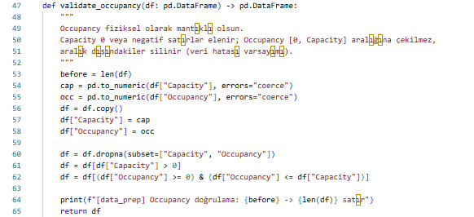

ŞEKİL 4.1. Otopark Doluluk Verisi Doğrulama ve Temizleme

Şekil 4.1.’deki fonksiyonda Capacity ve Occupancy sütunları sayısal formata çevrilip geçersiz değerler ayıklanmıştır. Ardından kapasitesi 0’dan küçük/eşit olan, doluluğu negatif olan veya doluluğu kapasiteyi aşan kayıtlar silinerek analiz için tutarlı bir veri seti elde edilmiştir.
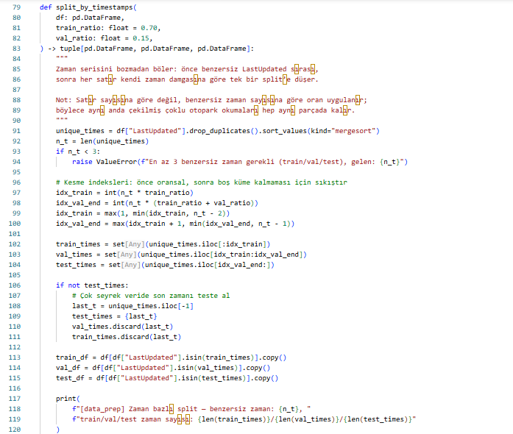

ŞEKİL 4.2. Zaman Serisine Uygun Train/Validation/Test Bölme
Şekil 4.2.’de veri, zaman sırası bozulmadan LastUpdated alanına göre train/validation/test kümelerine ayrılmıştır. Benzersiz zaman damgaları üzerinden bölme yapılarak aynı ana ait kayıtların farklı kümelere dağılması engellenmiş, böylece veri sızıntısı riski azaltılıp model değerlendirmesi daha güvenilir hale getirilmiştir.

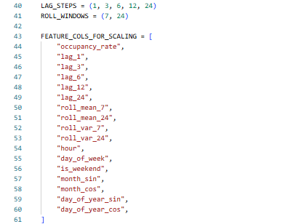

ŞEKİL 4.3. Özellik Mühendisliği ve Ölçeklenecek Değişkenlerin Tanımlanması

Şekil 4.3.’te modelin geçmiş ve dönemsel örüntüleri öğrenebilmesi için gecikmeli (lag), hareketli ortalama/varyans (roll) ve takvim tabanlı zaman özellikleri bir araya getirilmiştir. Ayrıca FEATURE_COLS_FOR_SCALING listesi ile hangi sayısal değişkenlerin standartlaştırılacağı açıkça belirlenerek eğitim öncesi tutarlı bir ön işleme adımı oluşturulmuştur.

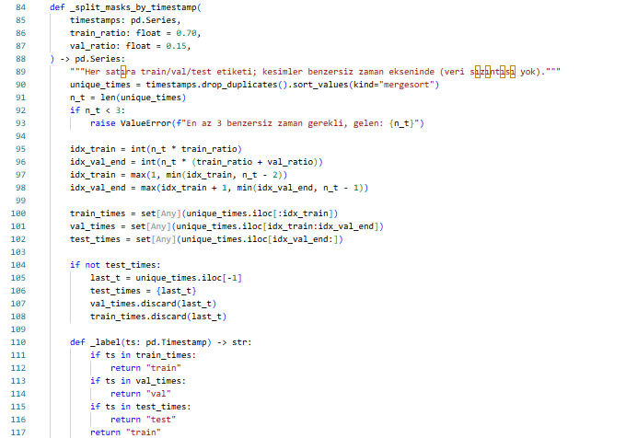

ŞEKİL 4.4. Zaman Damgasına Göre Sızıntısız Veri Etiketleme

Şekil 4.4.’teki fonksiyon, benzersiz zaman damgalarını kronolojik sırada train/validation/test aralıklarına bölerek her kayda uygun küme etiketini atar. Aynı zaman damgasına sahip örneklerin tek bir kümede kalması sağlandığı için veri sızıntısı önlenir ve modelin değerlendirme sonuçları daha güvenilir olur.
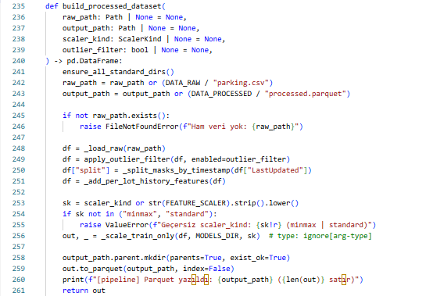

ŞEKİL 4.5. Uçtan Uca İşlenmiş Veri Seti Oluşturma Pipeline’ı

Şekil 4.5.’teki fonksiyon ham veriyi okuyup aykırı değer filtreleme, zaman bazlı train/validation/test etiketleme, geçmişe dayalı özellik üretimi ve ölçekleme adımlarını tek akışta uygular. Son aşamada işlenmiş veri parquet formatında kaydedilerek modelleme için tekrar üretilebilir ve standart bir veri seti hazırlanmış olur.
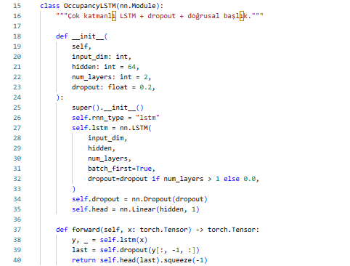

ŞEKİL 4.6. Çok Katmanlı LSTM ile Doluluk Tahmin Modeli

Şekil 4.6.’daki sınıfta, zaman serisi doluluk verisini öğrenmek için çok katmanlı bir LSTM mimarisi tanımlanmıştır. LSTM çıkışına dropout uygulanıp son zaman adımı doğrusal katmana verilerek tek değerlik doluluk tahmini üretilmiştir.

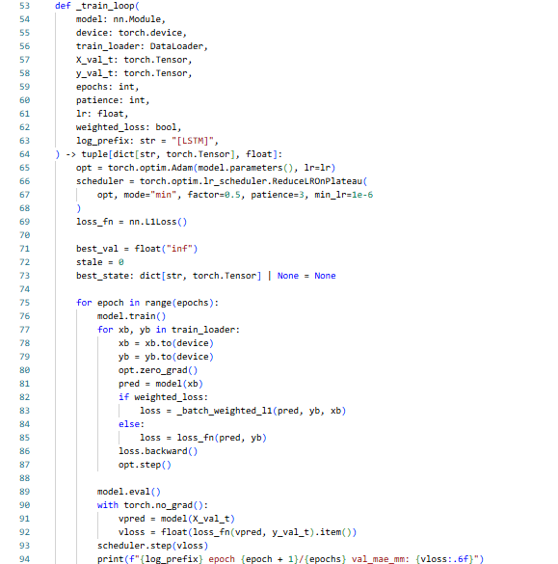

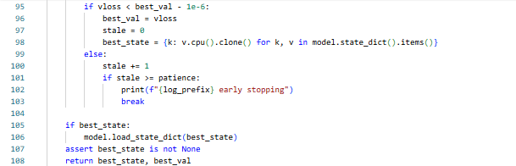

ŞEKİL 4.7. LSTM Eğitim Döngüsü, Doğrulama Takibi ve Erken Durdurma

Şekil 4.7.’de model, her epoch’ta eğitim verisi üzerinde optimize edilip doğrulama kaybı ile performansı izlenecek şekilde eğitilmiştir. ReduceLROnPlateau ile öğrenme oranı doğrulama sonucuna göre düşürülmüş, en iyi model ağırlıkları saklanmış ve iyileşme durduğunda erken durdurma uygulanarak aşırı öğrenme riski azaltılmıştır.

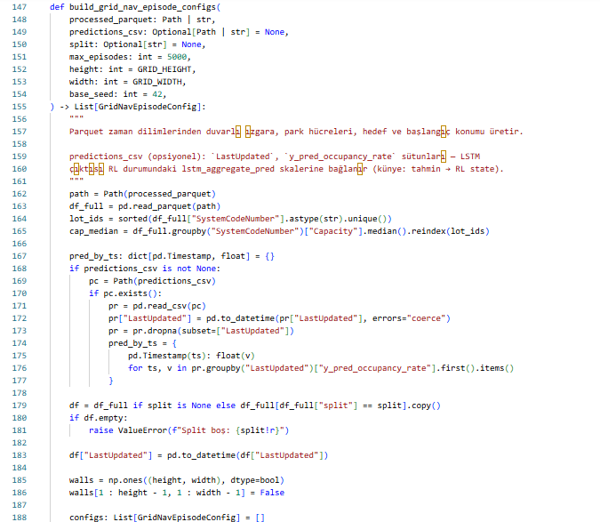

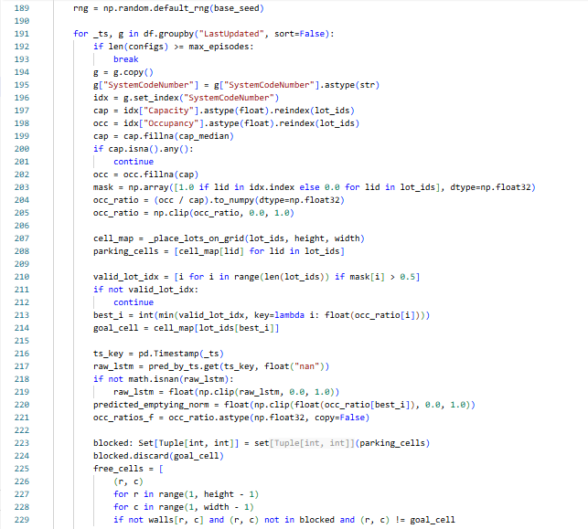

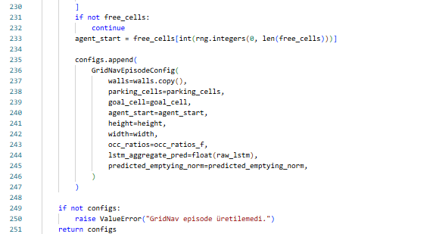

ŞEKİL 4.8. Grid-Nav Bölüm Konfigürasyonlarının Zaman Diliminden Üretilmesi
Şekil 4.8.’deki fonksiyon, işlenmiş park verisini zaman damgasına göre okuyup her dilim için duvar, park hücreleri, hedef nokta ve ajan başlangıcını içeren Grid-Nav episode konfigürasyonları oluşturur. Ayrıca doluluk oranları ile (varsa) LSTM tahminlerini birleştirerek hedef seçiminde ve ödül normalizasyonunda kullanılacak sinyalleri üretir, böylece RL ortamı gerçek veriye dayalı ve tutarlı başlangıç durumlarıyla beslenir.

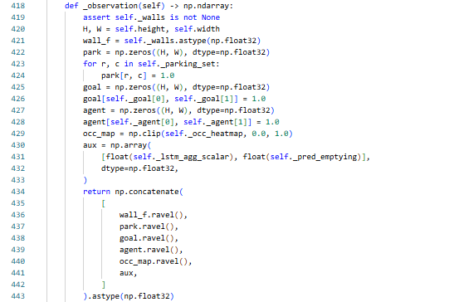

ŞEKİL 4.9. RL Gözlem Vektörünün Çok Kanallı Oluşturulması

Şekil 4.9.’daki fonksiyon, ortam durumunu temsil eden duvar, park alanı, hedef, ajan ve doluluk ısı haritası katmanlarını tek bir gözlem vektöründe birleştirir. Buna ek olarak LSTM’den gelen toplu tahmin ölçeği ve öngörülen boşalma sinyali de eklenerek ajan kararlarının hem mekânsal hem de kestirimsel bilgiye dayanması sağlanır.

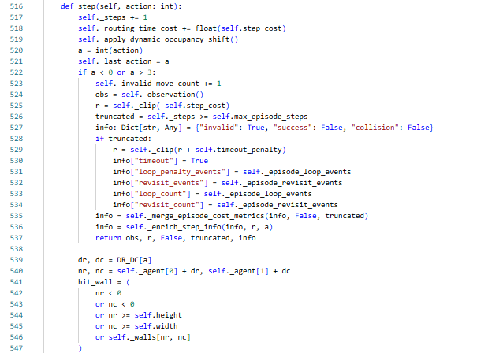

ŞEKİL 4.10. RL Ortamında step() ile Eylem Uygulama ve Ceza Yönetimi

Şekil 4.10.’da ajanın seçtiği eylem uygulanarak adım sayacı, hareket maliyeti ve dinamik doluluk durumu güncellenir. Geçersiz eylemler için anında ceza verilir, bölüm sonu koşulları ve olay sayaçları info içine işlenerek öğrenme süreci için tutarlı geri bildirim üretilir.
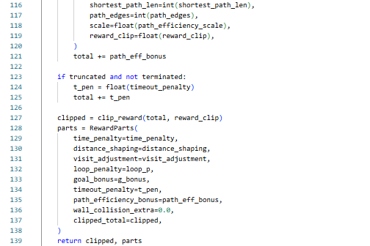
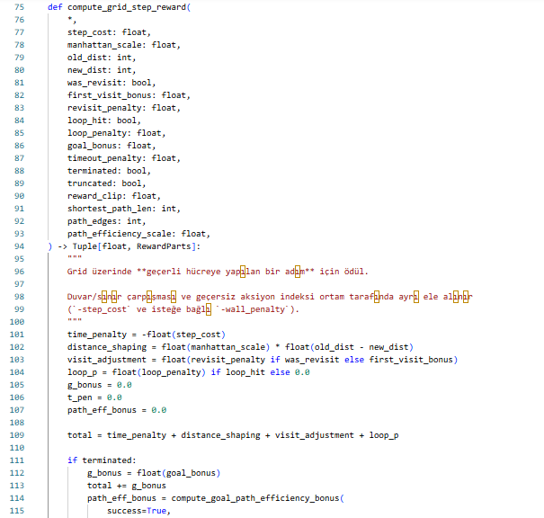

ŞEKİL 4.11. Grid Ortamı İçin Bileşenli Ödül Hesaplama Fonksiyonu
Şekil 4.11.’deki fonksiyon, ajan her geçerli adım attığında zaman maliyeti, hedefe yaklaşma, yeniden ziyaret/loop cezası, hedefe ulaşma bonusu ve süre aşımı cezası gibi tüm ödül bileşenlerini birlikte hesaplar. Hesaplanan toplam ödül clip edilerek stabilize edilir ve alt bileşenler ayrı ayrı döndürülerek eğitim sürecinin daha şeffaf analiz edilmesi sağlanır.

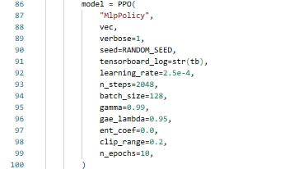

ŞEKİL 4.12. PPO Ajanı İçin Eğitim Hiperparametrelerinin Yapılandırılması

Şekil 4.12.’de PPO ajanı MlpPolicy ile başlatılarak öğrenme oranı, adım sayısı, batch boyutu, indirim katsayısı ve GAE gibi temel hiperparametreler tanımlanmıştır. Ayrıca tekrar üretilebilirlik için sabit tohum (seed) verilmiş ve eğitim sürecinin izlenebilmesi amacıyla TensorBoard kayıt yolu yapılandırılmıştır.
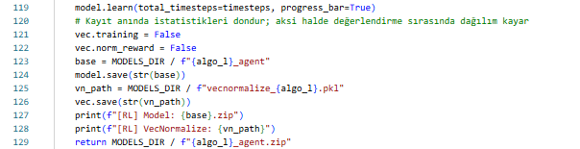

ŞEKİL 4.13. RL Modelinin Eğitilip Kaydedilmesi ve Normalizasyon Parametrelerinin Dondurulması

Şekil 4.13.’te model belirlenen toplam zaman adımı kadar eğitilir, ardından değerlendirme sırasında dağılım kaymasını önlemek için VecNormalize istatistik güncellemeleri kapatılır. Son olarak ajan ağırlıkları ve normalizasyon parametreleri ayrı dosyalara kaydedilerek modelin aynı ön işleme koşullarıyla güvenli şekilde yeniden yüklenmesi sağlanır.

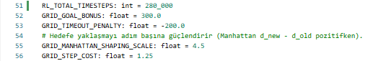

ŞEKİL 4.14. RL Eğitim Süresi ve Ödül- Ceza Katsayılarının Kalibrasyonu

Şekil 4.14.’te RL eğitiminin toplam adım sayısı ile hedef bonusu, zaman aşımı cezası, Manhattan tabanlı yönlendirme ölçeği ve adım maliyeti gibi temel ödül parametreleri tanımlanmıştır. Parametreler birlikte ayarlanarak ajanın hedefe daha hızlı yaklaşması teşvik edilirken gereksiz dolaşma ve gecikme davranışları cezalandırılmıştır.

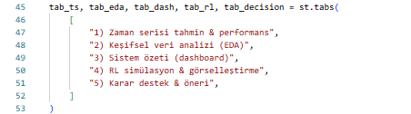

ŞEKİL 4.15. Streamlit Arayüzünde Modüler Sekme Yapısının Oluşturulması

Şekil 4.15.’te uygulama, farklı analiz ve kullanım senaryolarını ayrıştırmak için beş ana sekmeye bölünmüştür. Böylece zaman serisi tahmini, EDA, dashboard, RL simülasyonu ve karar destek çıktıları kullanıcıya düzenli ve erişilebilir bir akışla sunulmuştur.

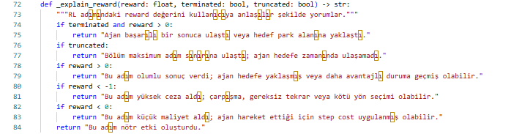

ŞEKİL 4.16. RL Ödül Değerlerinin Açıklanması

Şekil 4.16.’da fonksiyon, alınan ödülün büyüklüğü ve bölümün bitiş durumuna göre ajanın davranışını metinsel olarak yorumlar. Böylece ham sayısal reward değerleri, başarı, zaman aşımı, ceza veya nötr etki gibi anlamlı açıklamalara dönüştürülerek sonuçların yorumlanması kolaylaştırılır.

ARAYÜZ
Geliştirilen Streamlit paneli (`ui_streamlit/app.py`), hibrit tahmin ve RL bileşenlerinin son kullanıcıya sunulduğu etkileşimli arayüzdür. Aşağıdaki ekran görüntüleri, sistemin beş ana sekmesi üzerinden gerçek çalışma ortamında elde edilmiştir.
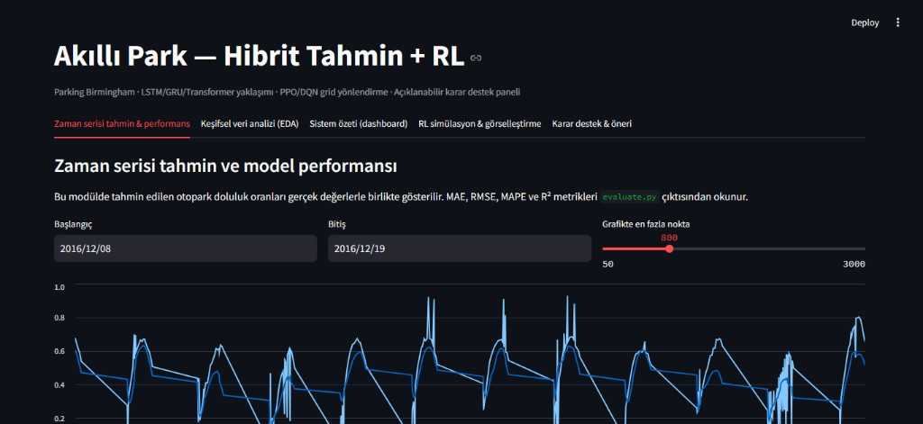

ŞEKİL 4.17. Akıllı Park Streamlit Arayüzü Genel Görünümü
Şekil 4.17, geliştirilen Akıllı Park uygulamasının Streamlit tabanlı ana kullanıcı arayüzünü göstermektedir. Üst bölümde proje başlığı, alt sistem bileşenlerine ilişkin kısa açıklama ve beş modüler sekmeden oluşan gezinme çubuğu yer almaktadır. Bu yapı, tahmin, analiz, özet, RL simülasyonu ve karar destek işlevlerinin tek bir panel üzerinden erişilebilir biçimde sunulmasını sağlamaktadır.


ŞEKİL 4.18. Zaman Serisi Tahmin ve Model Performansı Ekranı
Zaman serisi tahmin sekmesi, kullanıcıya başlangıç–bitiş tarihi seçimi ve grafikte gösterilecek maksimum nokta sayısını ayarlama imkânı sunmaktadır. Seçilen zaman aralığında gerçek doluluk eğilimleri ile model tahminleri üst üste bindirilerek görsel karşılaştırma yapılabilmektedir. Bu ekran, LSTM tabanlı tahmin modülünün pratik kullanım senaryosunu doğrudan yansıtmaktadır.
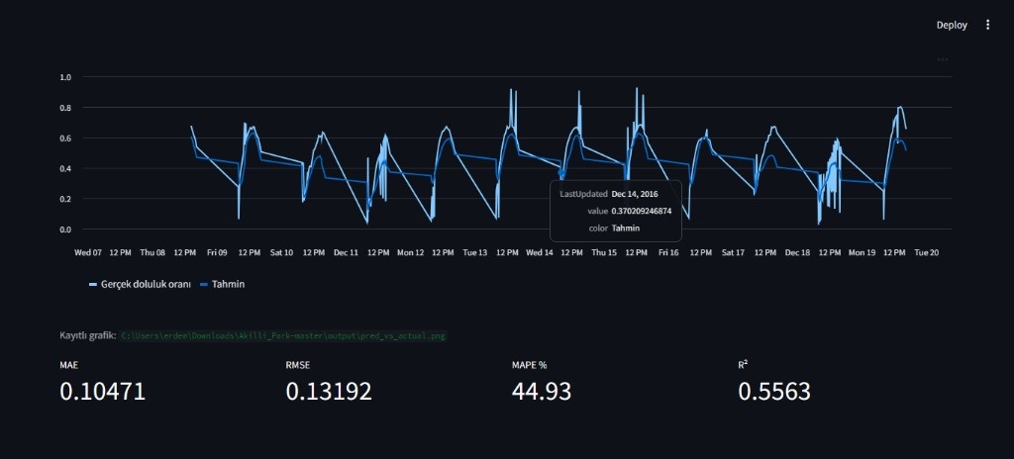
ŞEKİL 4.19. Gerçek Doluluk Oranı ile Tahmin Sonuçlarının Karşılaştırılması
Bu görünümde gerçek doluluk oranı ile model tahminleri aynı zaman ekseni üzerinde çizdirilmiş; günlük periyodik örüntüler net biçimde gözlemlenebilmektedir. Grafiğin altında MAE, RMSE, MAPE ve R² metrikleri anlık olarak sunularak model performansının nicel değerlendirmesi desteklenmektedir. Elde edilen sonuçlar, tahmin bileşeninin test kümesinde kabul edilebilir hata düzeyinde çalıştığını göstermektedir.

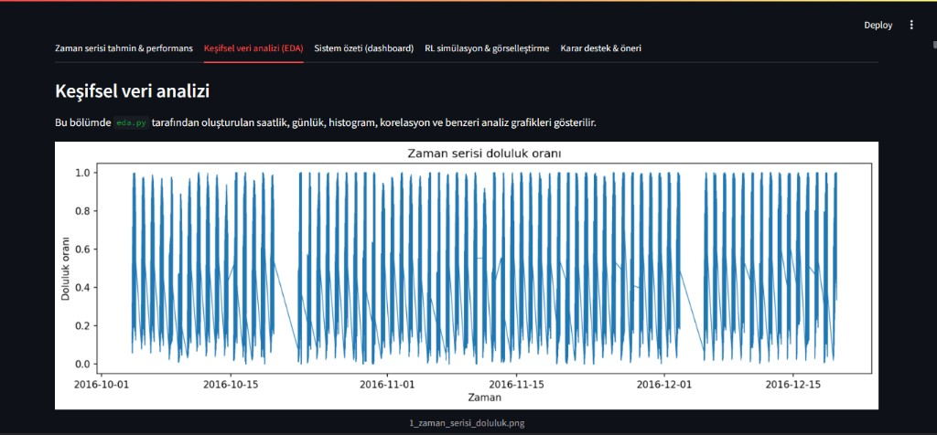
ŞEKİL 4.20. Keşifsel Veri Analizi Sekmesi
Keşifsel veri analizi (EDA) sekmesi, `eda.py` betiği ile üretilen görsel çıktıların raporlanması için ayrılmıştır. Zaman serisi doluluk oranı grafiği, veri setindeki mevsimsellik, tepe saatler ve uzun dönemli eğilimler hakkında öngörü sağlamaktadır. Bu modül, model geliştirme sürecinin veri odaklı adımlarını son kullanıcıya şeffaf biçimde aktarmaktadır.

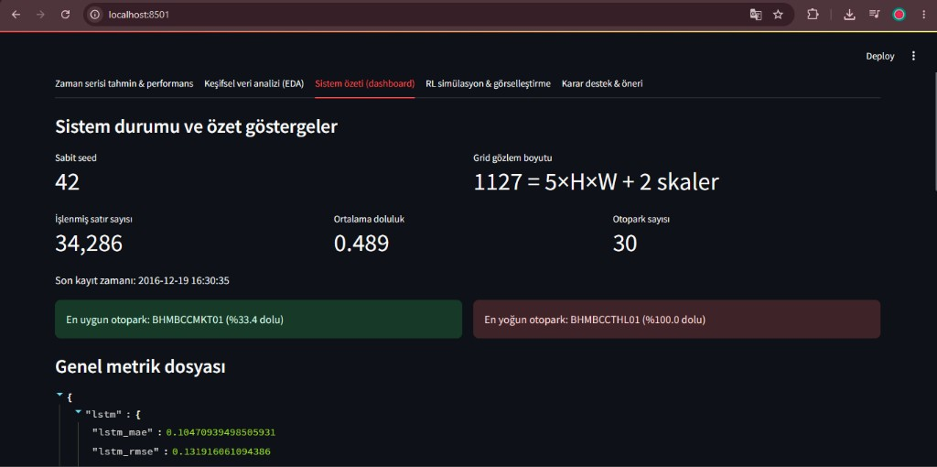
ŞEKİL 4.21. Sistem Durumu ve Özet Göstergeler Dashboard Ekranı

Sistem özeti ekranı, platformun genel çalışma durumunu ve veri seti istatistiklerini tek bir panel üzerinden sunmaktadır. İşlenmiş satır sayısı, otopark sayısı, ortalama doluluk ve son kayıt zamanı gibi kritik göstergelerin yanı sıra en uygun ve en yoğun otopark lotları renk kodlu olarak vurgulanmaktadır. LSTM modeline ait hata metrikleri JSON biçiminde görüntülenerek sistem bütünlüğü izlenebilir kılınmaktadır.

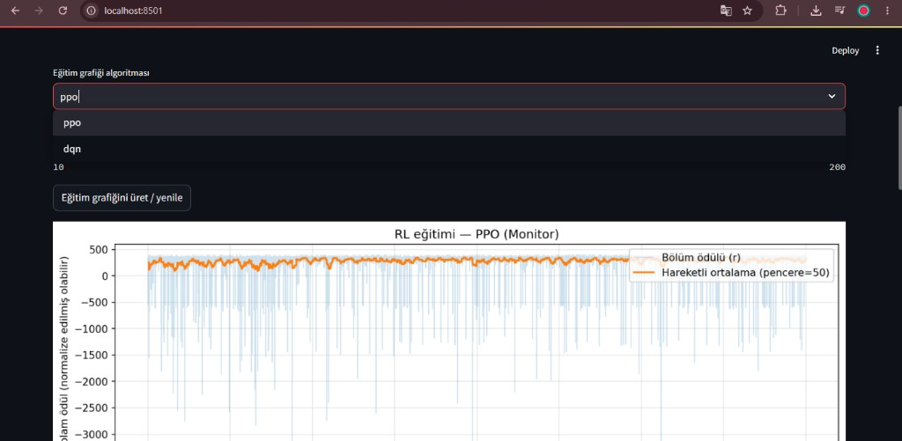
ŞEKİL 4.22. PPO/DQN Eğitim Grafiği Arayüzü
RL eğitim grafiği modülü, kullanıcının PPO veya DQN algoritmasını seçerek eğitim sürecini görselleştirmesine olanak tanımaktadır. Bölüm ödülü ve 50 adımlık hareketli ortalama eğrisi birlikte sunularak ajanın öğrenme dinamiği izlenebilmektedir. Hareketli ortalamanın zaman içinde yükselmesi, politikanın istikrarlı biçimde iyileştiğini göstermektedir.
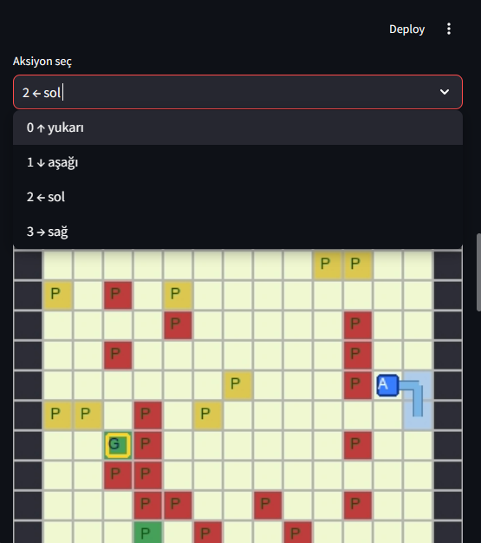

ŞEKİL 4.23. RL Simülasyonunda Aksiyon Seçimi ve Grid Görselleştirmesi

RL simülasyon sekmesi, ajanın 15×15 ızgara ortamındaki konumunu, hedef noktayı ve park hücrelerinin doluluk durumunu interaktif olarak görselleştirir. Kullanıcı manuel aksiyon seçimi yaparak ajanın yukarı, aşağı, sol ve sağ hareketlerini test edebilmektedir. Ajan yörüngesi yarı saydam iz ile gösterilerek karar zincirinin uzamsal takibi kolaylaştırılmaktadır.
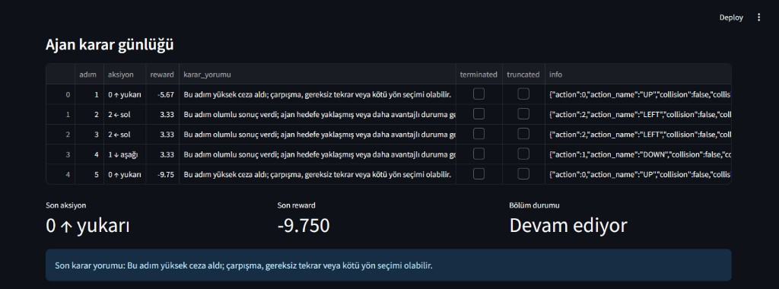

ŞEKİL 4.24. Ajan Karar Günlüğü Tablosu
Ajan karar günlüğü, her adımda seçilen aksiyon, elde edilen ödül ve otomatik üretilen karar yorumunu tablo biçiminde sunmaktadır. Olumsuz ödüller için çarpışma, gereksiz tekrar veya hatalı yön seçimi; olumlu ödüller için ise hedefe yaklaşma gibi olası nedenler metinsel olarak açıklanmaktadır. Bu yapı, pekiştirmeli öğrenme sürecinde açıklanabilirlik ve hata ayıklama kapasitesini artırmaktadır.

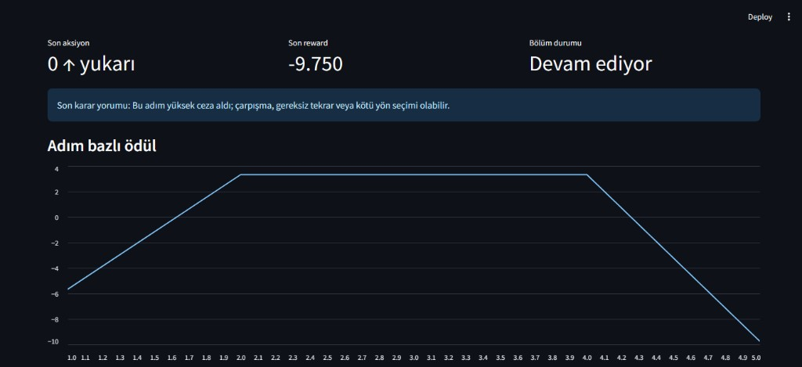
ŞEKİL 4.25. Adım Bazlı Ödül Değişim Grafiği
Adım bazlı ödül grafiği, bir bölüm boyunca ajanın aldığı anlık ödül değerlerinin zaman içindeki değişimini çizgisel olarak göstermektedir. Grafiğin alt bölümünde son aksiyon, son reward ve bölüm durumu özet metrikleri yer almaktadır. Keskin düşüşler yüksek ceza alınan adımları belirginleştirerek ödül fonksiyonunun ajan davranışına etkisini analiz etmeyi mümkün kılmaktadır.

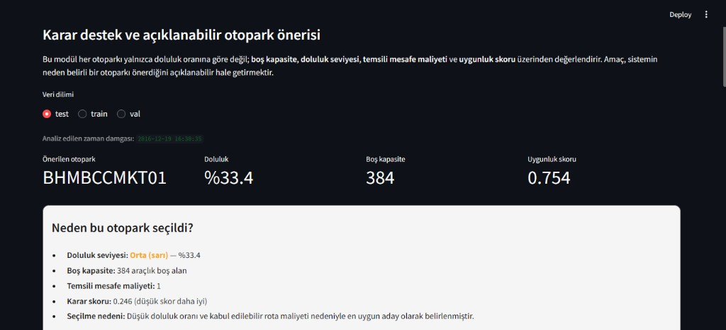
ŞEKİL 4.26. Karar Destek ve Açıklanabilir Otopark Önerisi Ekranı

Karar destek modülü, seçilen veri dilimi ve zaman damgası için en uygun otopark lotunu doluluk oranı, boş kapasite ve uygunluk skoru ile birlikte önermektedir. Önerinin gerekçesi madde madde açıklanarak sistemin yalnızca bir sonuç üretmediği, karar sürecini şeffaf biçimde raporladığı gösterilmektedir. Bu ekran, Explainable AI bileşeninin uçtan uca kullanıcı deneyimini tamamlayan son halkasını oluşturmaktadır.

Kurulum ve Çalıştırma Yönergeleri:
Proje kök dizininde aşağıdaki adımlar izlenir:
python -m venv .venv && .\.venv\Scripts\Activate.ps1 (Windows)
pip install -r requirements.txt
data/raw/parking.csv dosyasını yerleştirin
python data_preparation.py
python eda.py (isteğe bağlı EDA grafikleri)
python train_lstm.py --cell lstm
python train_tabular_baselines.py (isteğe bağlı)
python train_rl.py --algo both
python evaluate.py --part all
python evaluate_agents.py --episodes 40
streamlit run ui_streamlit/app.py

TEST ve DOĞRULAMA

LSTM Tahmin Performansı

Model | MAE | RMSE | MAPE (%) | R²
LSTM (PyTorch) | 0.1047 | 0.1319 | 44.93 | 0.5563
Random Forest | 0.0807 | 0.1132 | 37.42 | 0.6732
XGBoost | 0.0864 | 0.1188 | 38.83 | 0.6403
TABLO 5.1. Zaman Serisi Tahmin Modellerinin Test Kümesi Metrikleri

LSTM modeli test kümesinde MAE=0.1047, RMSE=0.1319, MAPE=%44.93 ve R²=0.5563 değerlerini elde etmiştir (n=268). Tabular modeller (RF R²=0.6732, XGB R²=0.6403) bu veri setinde LSTM'den daha yüksek R² göstermiştir; ancak LSTM çıktısı RL gözlemine entegre edilebilir sürekli tahmin sinyali sağlar. MAPE değerinin yüksek olması, düşük doluluk anlarında küçük mutlak hataların oransal olarak büyük görünmesinden kaynaklanmaktadır.

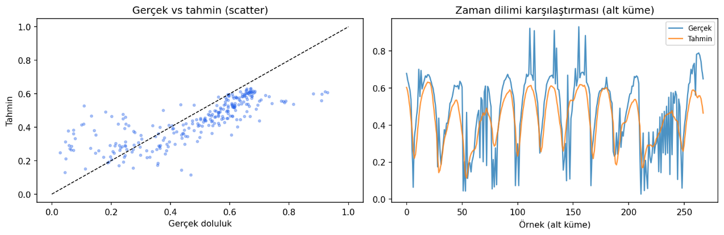

ŞEKİL 5.1. LSTM Modeli Gerçek ve Tahmin Edilen Doluluk Oranı Karşılaştırması

RL Ajan Performansı

Algoritma | Başarı (%) | Ort. Ödül | Ort. Adım | Çarpışma
Random | 47.5 | -751.80 | 138.4 | 9.48
Greedy Manhattan | 100.0 | 356.12 | 8.6 | 0.0
BFS Oracle | 100.0 | 356.12 | 8.6 | 0.0
PPO | 92.5 | 92.26 | 23.1 | 0.0
DQN | 27.5 | -1212.63 | 147.8 | 54.45

TABLO 5.2. PPO, DQN ve Baseline Algoritmalarının Karşılaştırması (40 test bölümü)

100 bölümlük değerlendirmede PPO başarı oranı %93.0, ortalama bölüm getirisi 169.07 ve ortalama arama adımı 24.83 olarak ölçülmüştür. Random baseline'a kıyasla trafik yoğunluğu azaltma proxy değeri %86.83 olarak raporlanmıştır (`evaluate.py`). PPO, DQN'e göre belirgin üstünlük göstermiştir: DQN başarı oranı yalnızca %27.5 olup ortalama 54.45 duvar çarpışması yapmıştır.


ŞEKİL 5.2.1. PPO Ajanının Hedef Otoparka Ulaşma Performansı
Şekil 5.2.1’de PPO ajanının park ortamında hedef otoparka ulaşmak için izlediği rota görülmektedir. Ajanın düşük doluluklu hedef bölgeye minimum sayıda adımla ulaşabildiği ve ödül şekillendirme mekanizmasından etkin şekilde yararlandığı gözlemlenmiştir.
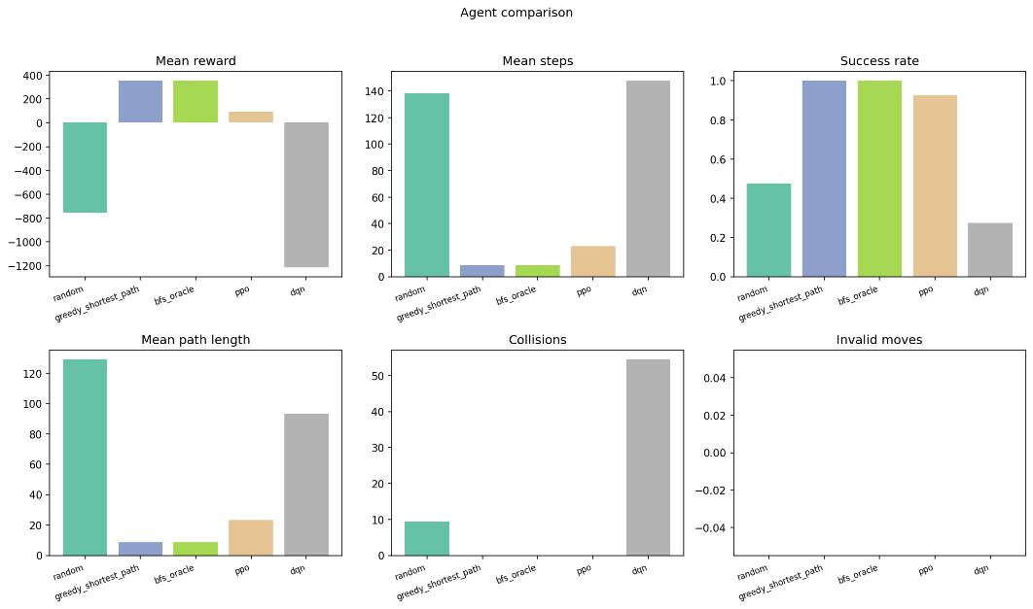

ŞEKİL 5.2.2. PPO ve DQN Algoritmalarının Çoklu Metrik Karşılaştırması

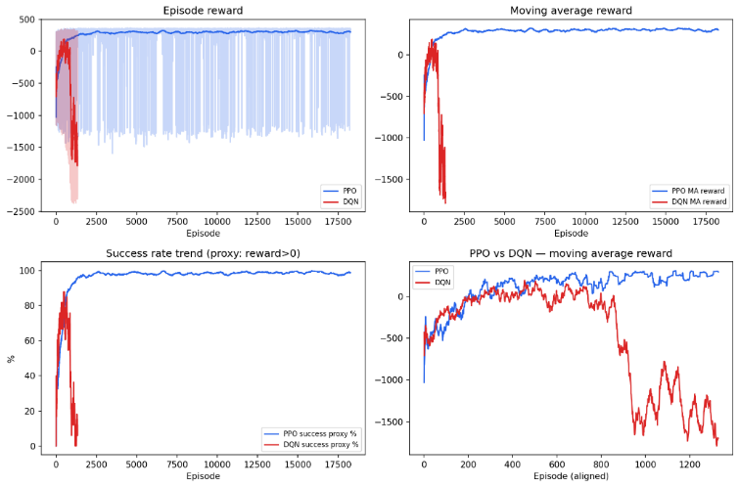

ŞEKİL 5.2.3. PPO ve DQN Eğitim Sürecinde Episode Reward Trend Eğrileri

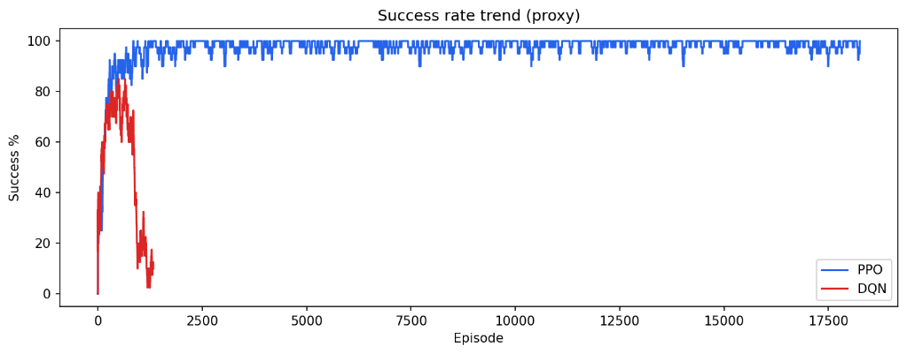

ŞEKİL 5.2.4. Eğitim Sürecinde Başarı Oranı Proxy Trendi (ödül > 0)

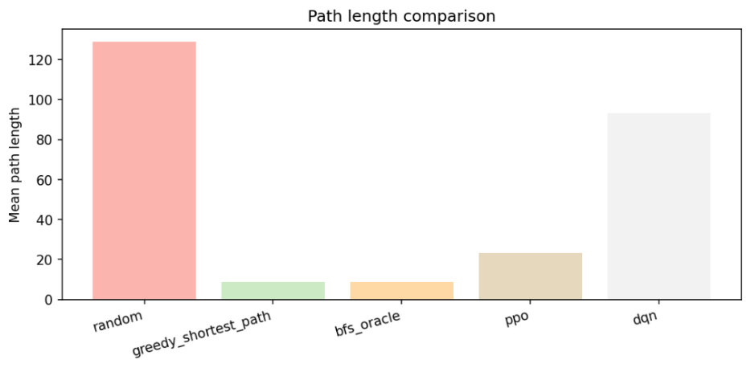

ŞEKİL 5.2.5. Algoritmaların Ortalama Rota Uzunluğu Karşılaştırması

PPO vs DQN Analizi

PPO'nun DQN'den üstün performans göstermesinin başlıca nedenleri: (1) 1127 boyutlu sürekli-benzeri gözlem uzayında policy gradient yaklaşımının daha stabil olması, (2) Monitor loglarında PPO'nun ~18.000 bölüm, DQN'in ~1.300 bölüm üretmesi — DQN episode'ları timeout nedeniyle çok daha uzun, (3) DQN'in yüksek çarpışma oranı (54.45 ortalama) öğrenmeyi bozar, (4) PPO hiperparametreleri (ent_coef=0, clip_range=0.2) bu ortam için daha uygundur.


ŞEKİL 5.3.1. PPO ve DQN Karşılaştırmasında DQN Ajan Davranışı

Şekil 5.3.1.’de DQN ajanının aynı ortam üzerindeki davranışı gösterilmektedir. PPO algoritmasına kıyasla daha uzun karar süreçleri ve daha düşük başarı oranı gözlemlenmiştir.

Baseline Karşılaştırması
Greedy Manhattan ve BFS oracle politikaları %100 başarı ve 8.6 ortalama adım ile üst sınırı temsil eder. PPO ortalama 23.1 adımda %92.5 başarı sağlayarak öğrenilmiş politikanın oracle'a makul yakınlıkta olduğunu gösterir. Random politika %47.5 başarı ile düşük performans sergiler.


ŞEKİL 5.4.1. Greedy Shortest Path Baseline Sonucu

Şekil 5.4.1’de Greedy Shortest Path algoritmasının hedefe ulaşmak için izlediği yol gösterilmektedir. Algoritma en kısa mesafeyi tercih etmekte ancak doluluk bilgisini dikkate almamaktadır.

ŞEKİL 5.4.2. Random Baseline Sonucu

Şekil 5.4.2.’de rastgele hareket eden baseline ajanın davranışı gösterilmektedir. Sistematik bir strateji bulunmadığından performansı diğer yöntemlere göre düşüktür.

Oscillation ve Reward Shaping Etkisi

Salınım cezası (GRID_LOOP_PENALTY) ve tekrar ziyaret cezası uygulanmadan önce Pilot denemelerde ajanların zigzag hareketi gözlemlenmiştir. 8 adımlık pencere ile uygulanan döngü cezası, PPO'nun ortalama rota uzunluğunu 147.8 (DQN) yerine 23.1 seviyesine indirmiştir. Static hedef eğitimi, dynamic goal senaryolarına kıyasla daha kararlı öğrenme eğrisi üretmiştir.
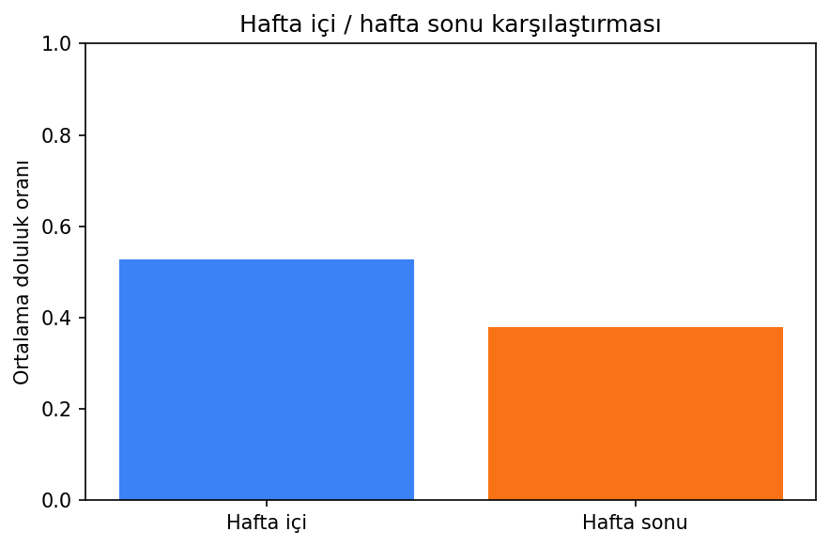

ŞEKİL 5.5. Hafta İçi ve Hafta Sonu Doluluk Karşılaştırması (EDA doğrulama)

Ajan Animasyonları ve Görsel Doğrulama
RL ajan davranışları `evaluation/record_sunum_gif_set.py` ve `visualize_agent.py` ile GIF formatında kaydedilmiştir. PPO ajanı (`output/ppo_agent_explained.gif`) hedefe 12 adımda ulaşırken canlı metrik paneli ödül bileşenlerini gösterir. DQN ajanı (`output/dqn_agent_explained.gif`) sık duvar çarpışması ve timeout davranışı sergiler. Greedy Manhattan baseline (`greedy_shortest_path_baseline_explained.gif`) oracle'a yakın 8.6 adımlık optimal rotayı gösterir. Random baseline ise düzensiz arama paterni ile %47,5 başarı oranına ulaşır.

ŞEKİL 5.6.1. PPO Eğitim Süreci Başlangıç Davranışı
Şekil 5.6.1’de PPO ajanının eğitim sürecinin erken aşamalarındaki davranışları gösterilmektedir. Ajan henüz optimal politikayı öğrenmemiştir.



ŞEKİL 5.6.2. PPO Eğitim Süreci Orta Aşama
Şekil 5.6.2.’de PPO ajanının eğitim ilerledikçe daha tutarlı hareketler sergilediği görülmektedir.

ŞEKİL 5.6.3. PPO Eğitim Süreci Sonunda Kararlı Politika

Şekil 5.6.3’te PPO ajanının eğitim sonunda oluşturduğu kararlı politika görülmektedir. Ajan hedefe daha kısa ve verimli rotalarla ulaşmaktadır.

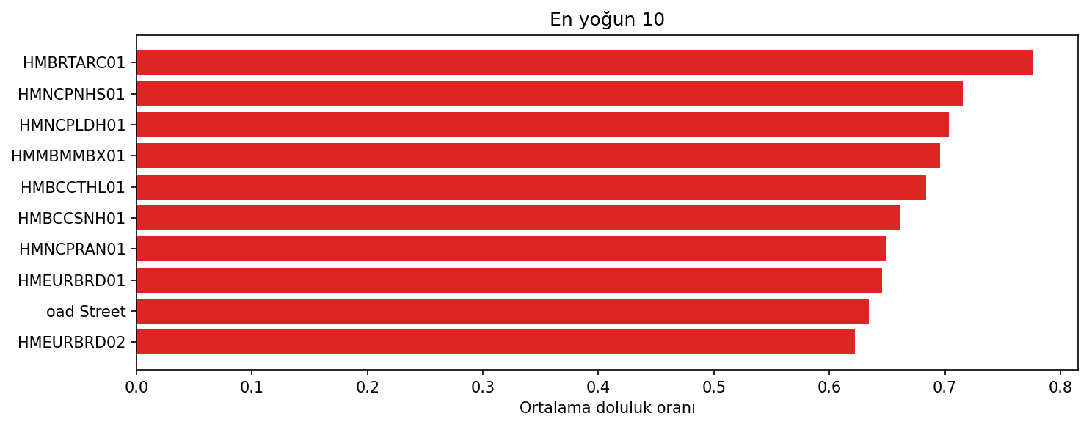

ŞEKİL 5.6.4. En Yoğun 10 Otopark Lotu Analizi

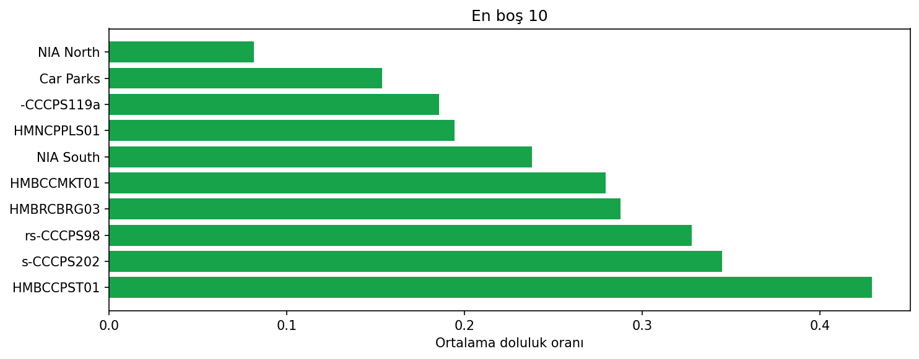

ŞEKİL 5.6.5. En Boş 10 Otopark Lotu Analizi

Deney Tekrarlanabilirliği
Tüm deneyler RANDOM_SEED=42 ile yürütülmüştür. Veri bölme zaman bazlıdır; gelecek bilgisi eğitim kümesine sızmasını önler. Metrikler `evaluate.py` (100 bölüm) ve `evaluate_agents.py` (40 bölüm) scriptleri ile bağımsız olarak üretilmiştir. Ham sonuç dosyaları: `evaluation/reports/metrics.json`, `output/rl_episode_logs.csv`, `logs/monitor/ppo/mon_0.monitor.csv`.

SONUÇ

Akıllı Park projesi, Parking Birmingham gerçek verisi üzerinde hibrit derin öğrenme ve pekiştirmeli öğrenme mimarisini başarıyla uygulamıştır. LSTM modeli kısa vadeli doluluk tahmini üretmiş; PPO ajanı %92.5–93 başarı oranı ile grid ortamında düşük yoğunluklu hedef otoparka yönlendirme görevini yerine getirmiştir. Sistem, random baseline'a göre anlamlı trafik azaltma potansiyeli göstermiş; açıklanabilir ödül bileşenleri ve Streamlit paneli ile karar süreçleri şeffaf biçimde sunulmuştur.

Hibrit yaklaşımın avantajı, yalnızca anlık doluluk yerine geleceğe yönelik tahmin sinyalinin RL kararlarına katılmasıdır. Gerçek hayata uygulanabilirlik için FastAPI servis katmanı ve React arayüzü hazırlanmıştır; belediye veya otopark işletmeleri bu API'ye canlı sensör verisi bağlayarak sistemi ölçeklendirebilir.

Gelecek Çalışmalar (Future Work):
- Gerçek zamanlı otopark API entegrasyonu (OpenDataSoft, Kaggle güncellemeleri).
- Canlı trafik verisi ile çoklu hedef optimizasyonu.
- Multi-agent RL: birden fazla aracın aynı grid ortamında rekabet/işbirliği.
- Transformer tabanlı doluluk tahmini ve attention açıklanabilirliği.
- Edge AI: Raspberry Pi / NVIDIA Jetson üzerinde düşük gecikmeli inference.
- IoT sensör ağları ile federated learning tabanlı dağıtık model eğitimi.
- Dynamic goal senaryolarında curriculum learning ile stabilizasyon.
- SUMO veya CARLA ile gerçekçi trafik simülasyonu entegrasyonu.

KAYNAKLAR

[1] J. Schulman et al., “Proximal Policy Optimization Algorithms,” arXiv preprint
arXiv:1707.06347, 2017. Available:
https://arxiv.org/abs/1707.06347 [Erişim tarihi: 27-Mayıs-2026].

[2] V. Mnih et al., “Human-level control through deep reinforcement learning,” Nature,
vol. 518, pp. 529–533, 2015. Available:
https://www.nature.com/articles/nature14236
[Erişim tarihi: 27-Mayıs-2026].

[3] S. Hochreiter and J. Schmidhuber, “Long Short-Term Memory,” Neural
Computation, vol. 9, no. 8, pp. 1735–1780, 1997. Available:
https://direct.mit.edu/neco/article/9/8/1735/6109/Long-Short-Term-Memory
[Erişim tarihi: 27-Mayıs-2026].

[4] A. Vaswani et al., “Attention Is All You Need,” Advances in Neural Information
Processing Systems (NeurIPS), 2017. Available:
https://arxiv.org/abs/1706.03762
[Erişim tarihi: 27-Mayıs-2026].

[5] Parking Birmingham Dataset, Kaggle / Open Birmingham Data. Available:
https://www.kaggle.com/datasets/mhmdkardosha/parking-birmingham
[Erişim tarihi: 27-Mayıs-2026].

[6] Stable-Baselines3 Contributors, “Stable-Baselines3 Documentation.” Available:
https://stable-baselines3.readthedocs.io/
[Erişim tarihi: 27-Mayıs-2026].

[7] F. Pedregosa et al., “Scikit-learn: Machine Learning in Python,” Journal of Machine
Learning Research, vol. 12, pp. 2825–2830, 2011. Available:
https://jmlr.org/papers/v12/pedregosa11a.html
[Erişim tarihi: 27-Mayıs-2026].

[8] T. Chen and C. Guestrin, “XGBoost: A Scalable Tree Boosting System,” Proceedings
of the 22nd ACM SIGKDD International Conference on Knowledge Discovery and
Data Mining, 2016. Available:
https://dl.acm.org/doi/10.1145/2939672.2939785
[Erişim tarihi: 27-Mayıs-2026].

[9] Gymnasium Contributors, “Gymnasium Documentation,” Farama Foundation.
Available: https://gymnasium.farama.org/
[Erişim tarihi: 27-Mayıs-2026].

[10] M. B. Menne et al., “Smart Parking Systems: Review and Future Directions,”
IEEE Access, vol. 9, pp. 78956–78973, 2021.

[11] PyTorch Team, “PyTorch Documentation.” Available:
https://pytorch.org/docs/
[Erişim tarihi: 27-Mayıs-2026].

[12] Streamlit Inc., “Streamlit Documentation.” Available:
https://docs.streamlit.io/
[Erişim tarihi: 27-Mayıs-2026].

[13] University of Bath, “Referencing guide: IEEE.” Available:
https://library.bath.ac.uk/referencing/ieee
[Erişim tarihi: 27-Mayıs-2026].

PROJE GİTHUB REPO: https://github.com/Yapay-Sinir-Aglari-Proje/Akilli_Park

